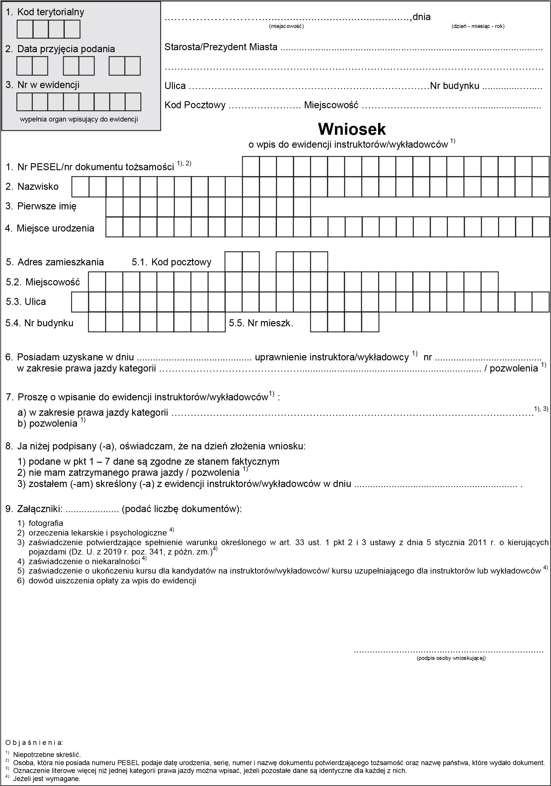
_________________________________________ Informacja o przetwarzaniu danych osobowych:
W związku ze złożeniem wniosku o wpis do ewidencji instruktorów/wykładowców, konieczne jest przetwarzanie Państwa danych osobowych.

Administratorem Państwa danych osobowych jest:
Starosta Jasielski, ul. Rynek 18, 38-200 Jasło.

W razie, gdybyście mieli Państwo jakiekolwiek pytania, zastrzeżenia lub wątpliwości dotyczące sposobu w jaki przetwarzane są Wasze dane osobowe, możecie Państwo skontaktować się z Inspektorem Ochrony Danych:
Starostwo Powiatowe w Jaśle,
ul. Rynek 18, 38-200 Jasło,
pokój nr 218; e-mail: iod@powiat.jaslo.pl

Celem przetwarzania jest wpisanie osoby do ewidencji instruktorów/wykładowców oraz prowadzenie tej ewidencji.
Podstawą prawną przetwarzania danych jest obowiązek prawny ciążący na Administratorze, który wynika
z ustaw:
- ustawa z dnia 5 stycznia 2011 r. o kierujących pojazdami,
- ustawa z dnia 14 czerwca 1960 r. Kodeks postępowania administracyjnego.
Państwa dane osobowe mogą być również przetwarzane na podstawie dobrowolnie udzielonej przez Państwo zgody (dotyczy nr telefonu/faksu/adresu e-mail), w takim przypadku mogą Państwo cofnąć zgodę w dowolnym momencie. Wycofanie zgody nie wpływa jednak na zgodność z prawem przetwarzania, którego dokonano na podstawie zgody przed jej wycofaniem.
Dane szczególne, dotyczące zdrowia, są przetwarzane ze względów związanych z ważnym interesem publicznym.
Dane osobowe przetwarzane będą w ściśle określonym, minimalnym zakresie niezbędnym do osiągnięcia celu,
o którym mowa powyżej.

Podanie danych osobowych jest wymogiem ustawowym i ma charakter obowiązkowy, z wyjątkiem danych przetwarzanych na podstawie Państwa zgody.
Nie podanie danych obowiązkowych skutkuje pozostawieniem sprawy bez rozpoznania.

Odbiorcami Państwa danych będą:
- Przewodniczący Komisji Egzaminacyjnej powołanej przez Wojewodę Podkarpackiego,
- Polska Wytwórnia Papierów Wartościowych S.A. z siedzibą w Warszawie,
- Minister właściwy do spraw informatyzacji (prowadzący Centralną Ewidencję Kierowców) – dotyczy instruktorów/wykładowców prowadzących szkolenie.

Państwa dane osobowe będą przetwarzane do czasu załatwienia sprawy dla potrzeb której dane te zostały zebrane,
a następnie będą przechowywane przez co najmniej 10 lat od daty wykreślenia wpisu z ewidencji (kategoria archiwalna BE10), zgodnie z przepisami ustawy z dnia 14 lipca 1983 r. o narodowym zasobie archiwalnym
i archiwach oraz przepisami wydanymi na podstawie art. 6 ust. 2 ww. ustawy.

Posiadają Państwo następujące prawa:
- prawo dostępu do swoich danych oraz otrzymania ich kopii – na podstawie art. 15 RODO,
- prawo do sprostowania (poprawiania) swoich danych – na podstawie art. 16 RODO,
- prawo żądania usunięcia danych osobowych – na podstawie art. 17 RODO,
- prawo do ograniczenia przetwarzania danych – na podstawie art. 18 RODO,
- prawo do wniesienia skargi do Prezesa Urzędu Ochrony Danych Osobowych, gdy uznacie Państwo, że przetwarzanie danych narusza przepisy RODO.

Państwa dane osobowe nie będą wykorzystywane do zautomatyzowanego wydawania decyzji i nie będą profilowane.

Więcej informacji znajduje się na stronie internetowej Powiatu Jasielskiego: www.powiat.jaslo.pl, w zakładce: „Starostwo Powiatowe” --> „Ochrona danych osobowych”.

Potwierdzam otrzymanie informacji o przetwarzaniu moich danych osobowych ..........................................
(podpis)

